Лабораторная работа 1.
ОС: Windows 11
IDE: Visual Studio 2022
Пункт 1.1. Разминка
Условие:
string s = "01234";
for(unsigned int i = s.size() - 1; i >= 0; i-- )
{
std::cout<<s[i]<<std::endl;
}
Ответ:
Программа выведет числа 4, 3, 2, 1, 0, а затем попадет в бесконечный цикл.
Переменная i задана типом unsigned int (беззнаковое число). Функция s.size() возвращает беззнаковое целое число. Беззнаковые числа не могут быть отрицательными, поэтому 0 - 1 (когда переменная i достигает значения 0 и выполняется шаг i--) превращается в максимально возможное число. Условие i >= 0 для беззнакового числа всегда истинно, поэтому цикл не завершится корректно, а произойдет выход за границы массива (чтение несуществующего индекса), что приведет к неопределенному поведению и, скорее всего, к аварийному завершению программы.

Пункт 1.2. Упражнение 1
Описание работы:
Была написана функция factorial(int n), вычисляющая факториал числа. В функции factor_10 был организован цикл на 10 млн итераций, в котором вызывалась данная функция для числа 10. Время замерялось с помощью функции clock().
Результаты замеров:
В режиме Debug:
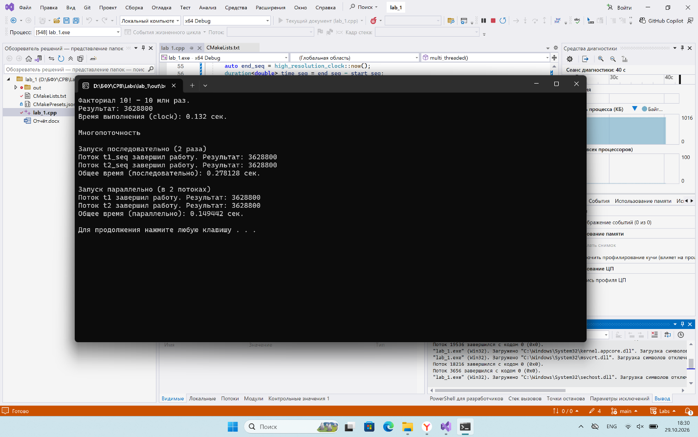

В режиме Release:
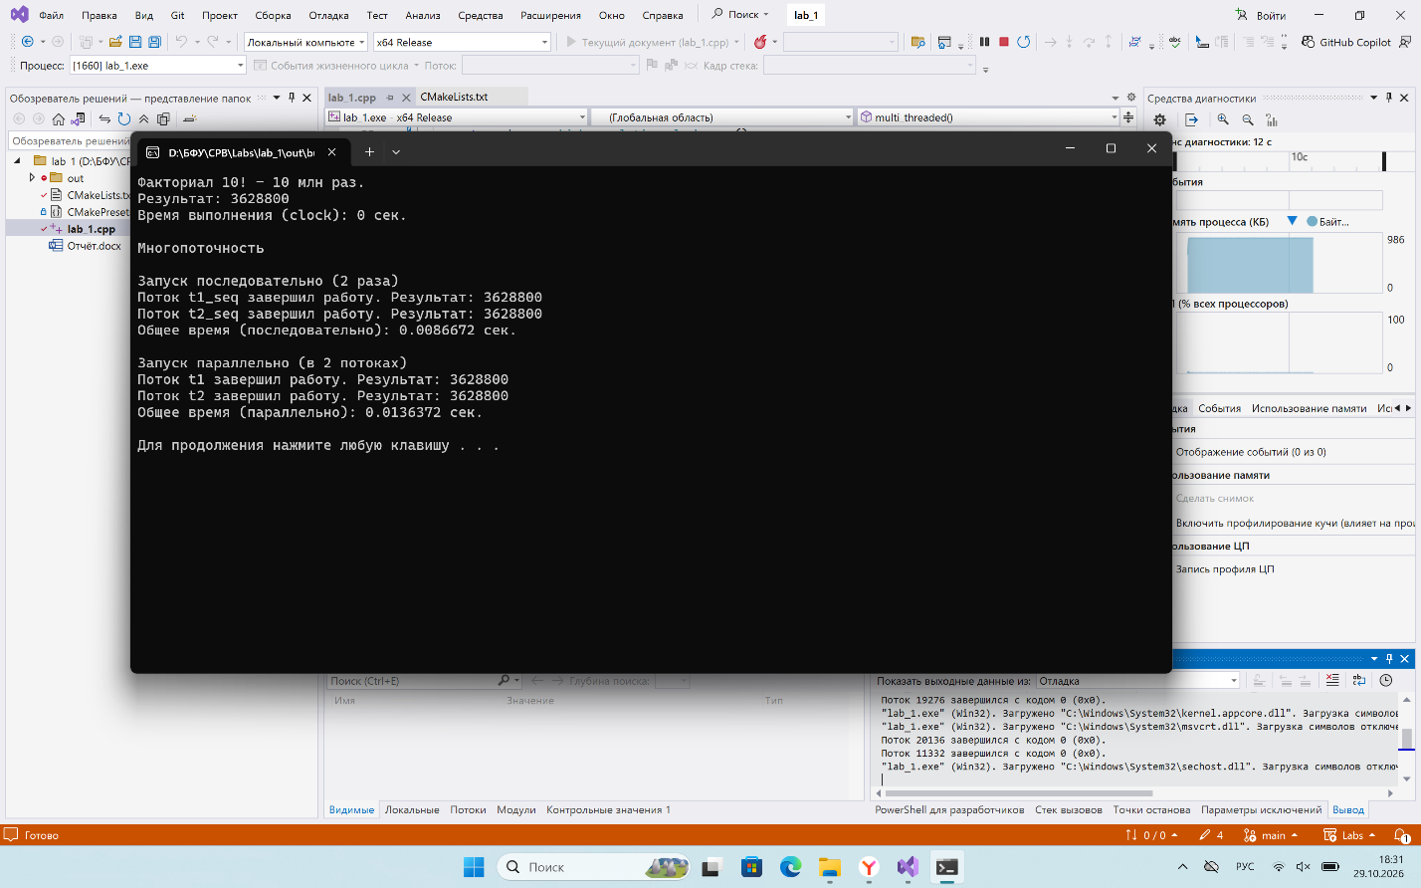

Объяснение результатов:
В режиме Debug компилятор не применяет оптимизации, выполняет все инструкции «как написано». Поэтому мы видим реальное время вычислений.
В режиме Release компилятор применяет оптимизации. Так как аргумент функции (число 10) является константой, компилятор вычисляет факториал заранее на этапе компиляции и просто подставляет готовый результат в цикл.

Пункт 1.3. Упражнение 2
Описание работы:
Была создана функция Func, выполняющая те же вычисления (10 млн раз факториал 10).
Сначала функция была вызвана последовательно два раза.
Затем были созданы два потока std::thread, которые выполняли эту функцию параллельно.
В функции multi_threaded() используется high_resolution_clock::now() для измерения времени. Это способ замера реального времени на часах. Для многопоточности подходит лучше, чем clock(), потому что clock() считает суммарное время работы всех потоков процессора.
Результаты замеров:
В режиме Debug:
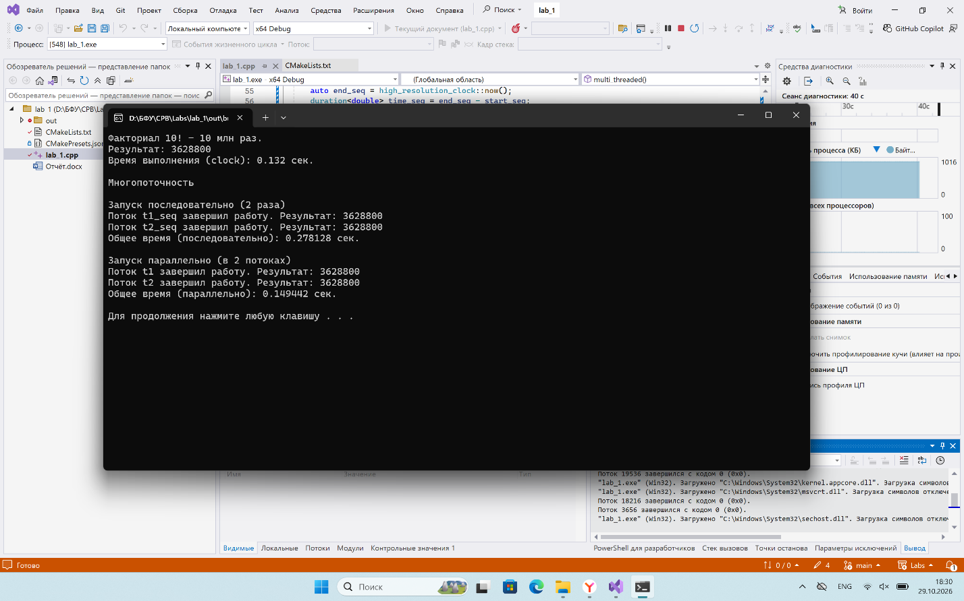

В режиме Release:

Объяснение результатов:
В режиме Debug параллельный запуск показал время почти в 2 раза меньше последовательного. Операционная система распределила потоки на разные ядра процессора, и они работали одновременно.
В режиме Release параллельный запуск оказался чуть медленнее последовательного. Это связано с накладными расходами на многопоточность. В Release-версии сами вычисления занимают доли миллисекунды, и время, которое тратится на создание потоков и ожидание завершения, превышает выигрыш от параллельных вычислений.

